https://youtu.be/eK4U7s6E7Oo

Địa chi ip trên Ubuntu Server
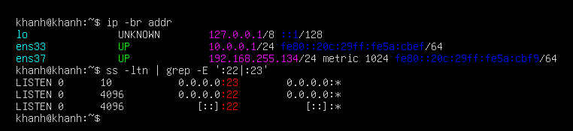

Dịch vụ SSH và Telnet đang lắng nghe trên Ubuntu Server:
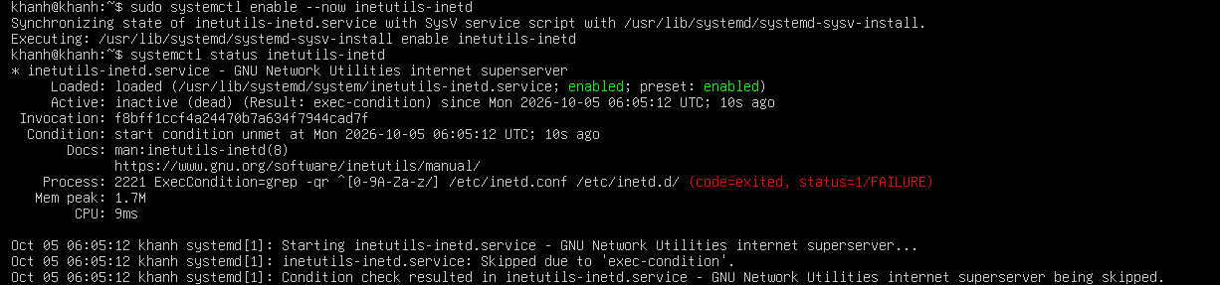

Windows server kết nối unbuntu
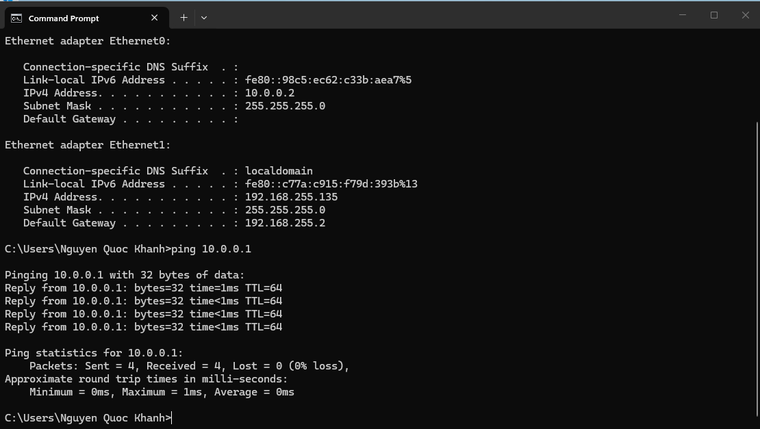

Đăng nhập Telnet từ windows server vào ubuntu server
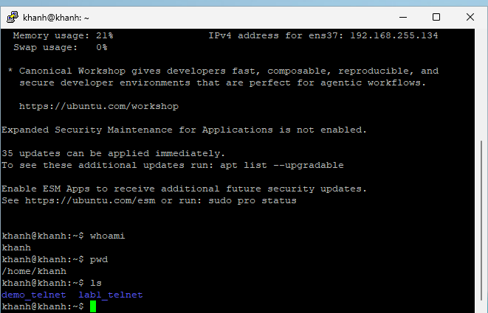

Các gói telnet được wireshark thu thập
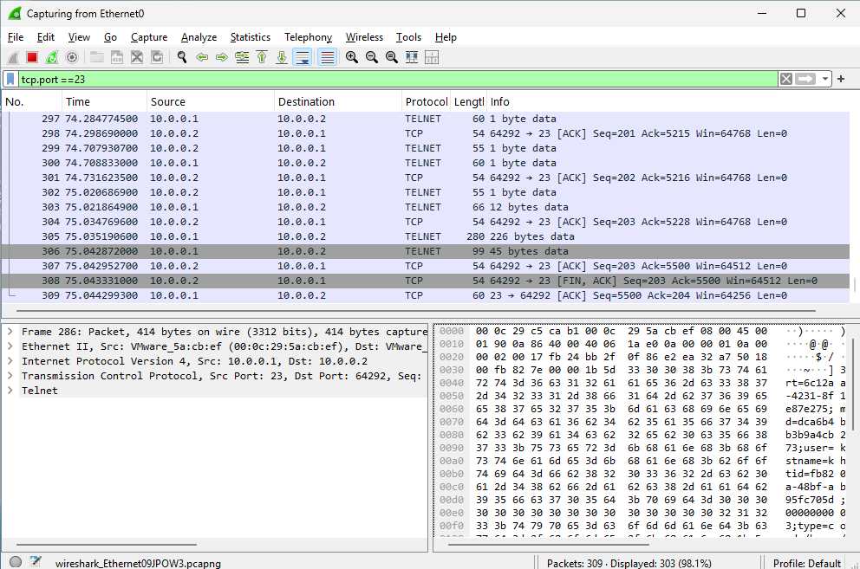
Nội dung phiên Telnet quan sát được qua follow TCP stream 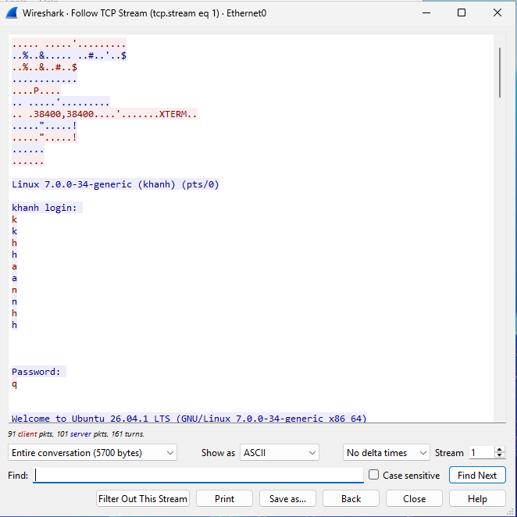
=>> Telnet không mã hóa nội dung phiên

Telnet vẫn truyền dữ liệu không mã hóa dù sử dụng mật khẩu phức tạp
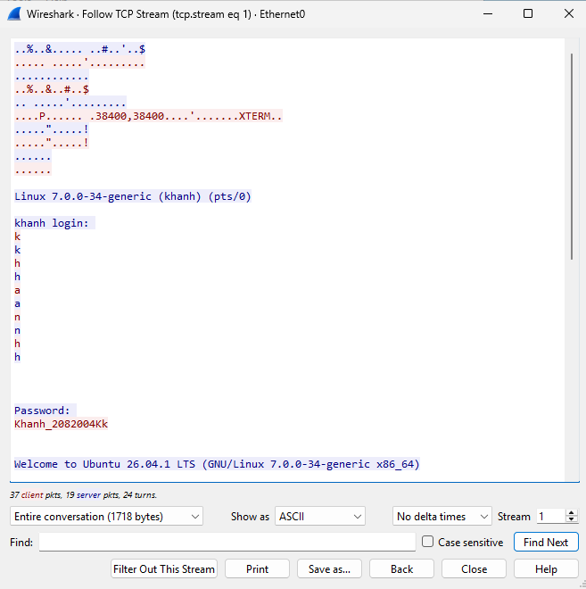

Đăng nhập ssh thành công từ windows server vào ubuntu server, các gói tin được wireshark thu thập
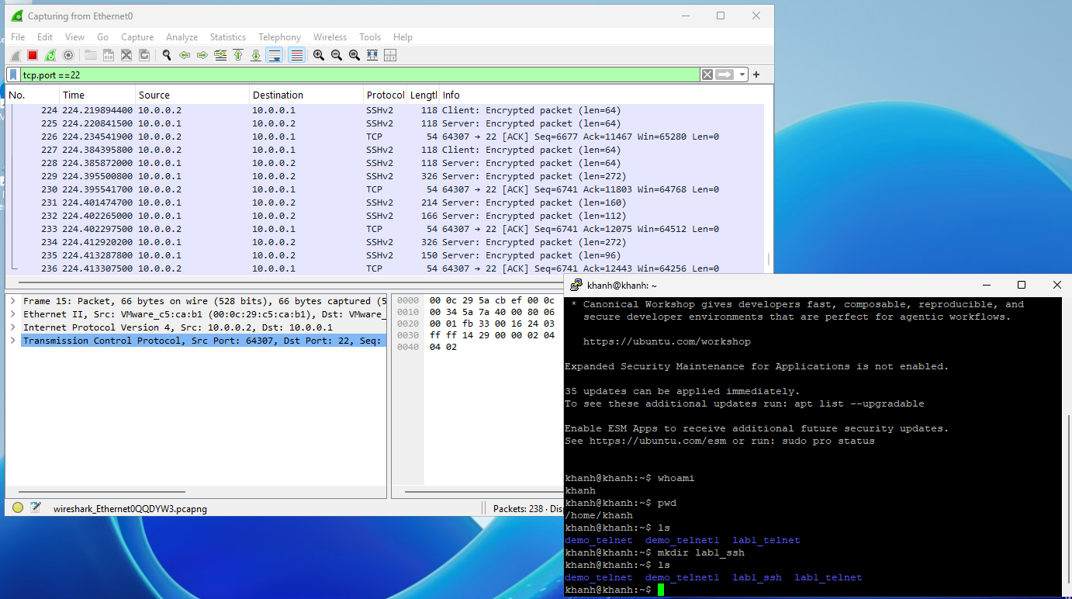
Payload của phiên kh thể đọc dưới dạng plaintext
